I Chiapas - Palenque - Yaxchilán
MT-40107 - Web: https://viaje.mt/dsx
7 días y 6 noches

Desde $26919 ^{MXN} | TPL + 1599 IMP
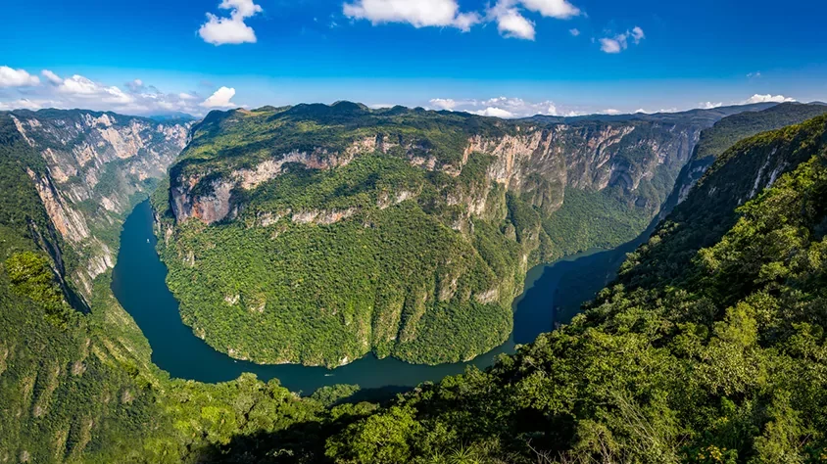
Incluye vuelo con

I SALIDAS

Jueves y Domingo

I PAISES
México.

I CIUDADES
Tuxtla Gutierrez, Cañón del Sumidero, Chiapa de Corzo, San Cristóbal de las Casas, San Juan Chamula, Zinacantan, Lagos de Montebello, Agua Azul, Misol Ha, Palenque, Alta Usumacinta, Piedras Negras.

I ITINERARIO

DíA 01. MéXICO - TUXTLA GUTIéRREZ - CANtilde;óN DEL SUMIDERO - CHIAPA DE CORZO - SAN CRISTóBAL DE LAS CASAS

Cita en el aeropuerto de la Ciudad de México, para abordar vuelo con destino a la ciudad de Tuxtla Gutiérrez. Recepción en el aeropuerto de Tuxtla Gutiérrez y traslado al embarcadero del río Grijalva para navegar y observar la maravilla geológica que le da nombre al Cantilde;ón del Sumidero,que además observaremos diversidad de flora y fauna. Al terminar nos trasladaremos a la ciudad colonial de San Cristóbal de Las Casas (2rsquo;300 MSNM), fundada en 1528 por el capitán Diego de Mazariegos declarada patrimonio cultural de la humanidad. A la llegada registro en el hotel elegido y resto del día libre. Alojamiento.

DíA 02. SAN CRISTóBAL DE LAS CASAS - SAN JUAN CHAMULA - ZINACANTáN - CITY TOUR SAN CRISTóBAL DE LAS CASAS

Después del desayuno, partiremos hacia las comunidades indígenas del grupo étnico Tzotzil visitando primeramente Chamula, para aprender y entender la fusión de tradiciones contemporáneas y características ancestrales mayas que identifican a éste lugar. Posteriormente seguiremos a Zinacantán, en donde visitaremos la iglesia y la casa de una cooperativa familiar donde seremos recibidos con una bebida regional y observaremos como las mujeres trabajan el telar de cintura de épocas precolombinas. Después de ver las muestras de lo que ellas producen nos ofrecerán pasar a su cocina donde si tenemos suerte, nos invitarán a probar tortillas hechas a mano. Al terminar regresaremos a San Cristóbal de Las Casas y se hará un city tour por ésta bella ciudad. Resto del día libre. Alojamiento.

DíA 03. SAN CRISTóBAL DE LAS CASAS - LAGOS DE MONTEBELLO - SAN CRISTóBAL DE LAS CASAS

Por la mantilde;ana salida de San Cristóbal de Las Casas hacia los Lagos de Montebello, nuestra primera visita será la comunidad indígena alfarera de Amatenango del Valle; posteriormente iremos a la cascada del Chiflón, una caída de agua natural que está rodeada por exuberante vegetación formada por cantilde;averales y palmares terminaremos con la visita a la zona lacustre más bella de México: los Lagos de Montebello. La Reserva Natural que lleva éste nombre ésta compuesta por varias hectáreas de pinos, encinos y selva donde podremos ver varios lagos y admirar si el clima lo permite, las diferentes tonalidades de las aguas que componen éste hermoso lugar. Regreso por la tarde noche a San Cristóbal de Las Casas. Alojamiento.

DíA 04 - SAN CRISTóBAL - CASCADAS DE AGUA AZUL - MISOL-HA - ZONA ARQUEOLóGICA DE PALENQUE

Temprano en la mantilde;ana saldremos hacia Palenque, haciendo escala en Agua Azul un conjunto de cascadas creadas por las corrientes de los ríos Otulún, Shumuljá y Tulijá, formando cantilde;ones no muy profundos con acantilados verticales, en donde podrán nadar y disfrutar de las diferentes áreas. Después proseguiremos a las cascadas de Misol-Há con sus 30 metros de altura,rodeada de selva tropical alta hacen de éste un hermoso y refrescante lugar. Al terminar visitaremos el sitio arqueológico de Palenque. ésta ciudad maya destaca por su acervo arquitectónico y escultórico donde podremos admirar varias construcciones: El Palacio, El Templo de la Cruz Foliada, El Templo del Sol y otras más. Traslado al hotel en la ciudad de Palenque y Alojamiento.

DíA 05. PALENQUE - YAXCHILáN - BONAMPAK - USUMACINTA CHIAPAS

Muy temprano en la mantilde;ana salida hacia Frontera Corozal donde nos embarcaremos por una hora aproximadamente río abajo, y visitar el místico sitio arqueológico de Yaxchilán que por la calidad de esculturas halladas en éste lugar, es muy reconocido. Al regreso, continuaremos con la visita de Bonampak. Su nombre significa quot;Muros pintadosquot;, y en ello reside la fama de este sitio, ya que sobre los muros de los recintos hay pinturas muy vistosas que aportan mucho acerca de la vida cotidiana de los mayas. Traslado al campamento lacandón. Alojamiento en cabantilde;as en la Selva.

DíA 06. USUMACINTA CHIAPAS - PIEDRAS NEGRAS - PALENQUE

Por la mantilde;ana recorreremos cerca de 8 Km. por tierra hasta llegar a la unión de los ríos Busil-Há y Usumacinta. Aquí tomaremos una lancha, la cual nos llevara río arriba sobre el alto Usumacinta para disfrutar de la aventura, además de la flora y fauna del lugar en su máxima expresión; y como plato fuerte, nos internaremos en lo profundo de la selva para descubrir el tesoro perdido de los mayas: Piedras Negras.Por la tarde, regreso a la ciudad de Palenque. Alojamiento

DíA 07. PALENQUE - MUSEO LA VENTA - AEROPUERTO VILLAHERMOSA

Después del desayuno partiremos hacia la ciudad de Villahermosa, en donde visitaremos el museo ldquo;La Ventardquo; que atesora una de las más grandes colecciones de piezas pertenecientes a la Cultura Olmeca, todo clasificado en 4 grupos:altares, estelas, esculturas exentas y las impresionantes cabezas colosales. Posteriormente, haremos el traslado al aeropuerto de la ciudad para tomar el vuelo de regreso.
**El itinerario puede sufrir modificaciones por causa de fuerza mayor y ajena a Mega Travel como paros, huelgas, bloqueos, retrasos de líneas aéreas**

I TARIFAS
CATEGORíA | TRIPLE | DOBLE | SGL | MNR
4* | $ 26,919 | $ 28,579 | $ 31,249 | $ 15,919

IMPUESTOS Y SUPLEMENTOS
Impuestos aéreos | $ 1599
- Precios por persona en MXN. - Los precios indicados en este itinerario son de carácter informativo y deben ser confirmados para realizar su reservación ya que están sujetos a modificaciones sin previo aviso. - Aplican suplementos temporada alta (navidad, fin de antilde;o, semana santa, verano) - Opera a partir de 02 pasajeros. - Servicios compartidos. - Consultar suplementos por cambio de categoría.

I HOTELES
HOTELES PREVISTOS O SIMILARES
HOTEL | CIUDAD | TIPO | PAíS
HOTEL PLAZA MAGNOLIAS O SIMILAR | SAN CRISTOBAL | 4 ESTRELLAS | MéXICO
HOTEL MAYA TULIPANES O SIMILAR | PALENQUE | 4 ESTRELLAS | MéXICO
ésta es la relación de los hoteles utilizados más frecuentemente en este circuito. Reflejada tan sólo a efectos indicativos, pudiendo ser el pasajero alojado en establecimientos similares o alternativos
Precios vigentes hasta el 15/12/2024

I EL VIAJE INCLUYE

● Vuelo redondo en clase turista MEX TGZ// VSA MEX
● Transportación terrestre en vehículos con aire acondicionado
● Chofer-guía en español durante todo el recorrido
● Todas las entradas a parques y monumentos descritos en el itinerario
● Tour en lancha compartida en el Cañón del Sumidero
● 03 noches de alojamiento en San Cristóbal de las Casas
● 02 noches de alojamiento en Palenque
● 01 noche de alojamiento en categoría especial (Cabaña Rustica)
● Desayuno tipo americano

I EL VIAJE NO INCLUYE
● IMPUESTOS $1,599 POR PERSONA
● GASTOS PERSONALES, PROPINAS
● BEBIDAS EN LOS ALIMENTOS
● SUPLEMENTO POR LLEGADA O SALIDA FUERA DE HORARIO
● NINGÚN SERVICIO NO ESPECIFICADO
● DESAYUNOS PARA MENORES
● MALETA DOCUMENTADA
● EQUIPAJE DOCUMENTADO

I NOTAS

NOTAS IMPORTANTES
– La llegada a Tuxtla Gutiérrez debe ser antes de las 13:00hrs.– La salida de Tuxtla Gutiérrez debe ser después de las 17:00hrs.– Se recomienda traer consigo toalla, sandalias, traje de baño, protector solar, repelente de insectos, Kit de aseo personal, gorra o sombrero, impermeable y/o sombrilla, pantalones ligeros, zapatos cerrados, cómodos para caminatas tanto en las zonas arqueológicas como la selva y ropa fresca para los climas más calurosos.– Consulta con tu ejecutivo suplemento de días festivos, puentes y temporada alta.

NOTAS DE LAS TARIFAS
–

NIÑOS (2-11 años): Compartiendo cama con los padres. No Incluyen desayuno para el menor en los hoteles seleccionados.

POLÍTICAS DE CONTRATACIÓN Y CANCELACIÓN
https://www.megatravel.com.mx/contrato/01-bloqueos-astromundo.pdf
Precios indicados en MXN, pagaderos en Moneda Nacional al tipo de cambio del día.
Los precios indicados en este sitio web, son de carácter informativo y deben ser confirmados para realizar su reservación ya que están sujetos a modificaciones sin previo aviso.

